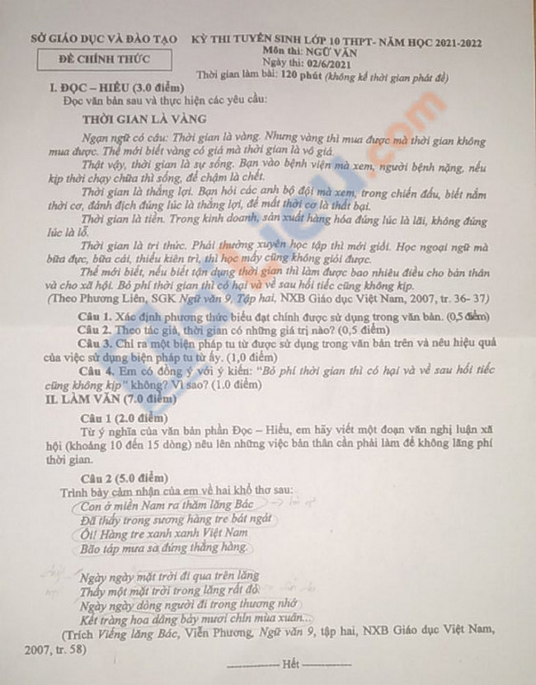

Đáp án đề thi Văn vào 10 năm 2021 tỉnh Bình Dương
I. Đọc hiểu
Câu 1:
Cách giải:
Phương thức biểu đạt chính: Nghị luận
Câu 2:
Cách giải:
Theo tác giả, thời gian có những giá trị: Là thắng lợi, là tiền, là tri thức.
Câu 3:
Cách giải:
Biện pháp tu từ dược sử dụng: Điệp cấu trúc “thời gian là..”
Tác dụng: Nhấn mạnh giá trị của thời gian. Tạo nhịp điệu, tăng sức gợi cảm góp phần thể hiện nội dung tư tưởng đoạn trích.
Câu 4:
Cách gải:
Học sinh tự trình bày theo suy nghĩ của mình, có lý giải
Gợi ý:
- Đồng tình
Giải thích:
- Thời gian thuộc về giá trị vô hình, nó mang lại cho chúng ta sức khỏe, tiền bạc và cả trí tuệ.
- Không giống như những giá trị hữu hình khác, thời gian một khi trôi qua là không thể quay trở lại, không thể lấy lại vì thế một khi đã đánh mất, bỏ lỡ chúng ta sẽ phải hối tiếc.
II. Làm văn
Câu 1:
Cách giải:
I. Mở đoạn
Giới thiệu vấn đề cần nghị luận: Lãng phí thời gian là hiện tượng rất đáng lo ngại trong đời sống.
II. Thân đoạn
a. Giải thích
- Lãng phí thời gian là hiện tượng, tình trạng con người thực hiện, tiến hành, tổ chức một công việc nào đó mà làm tốn kém, hao tổn một cách vô ích.
b. Phân tích
* Biểu hiện:
- Lãng phí thời gian, tuổi trẻ, cơ hội… cho những trò chơi, những thú vui không lành mạnh như game, điện tử, truyện tranh bạo lực…
* Tác hại:
- Thiệt hại về tiền bạc, công sức,không có thời để đầu tư cho những việc cần thiết...
* Biện pháp, những việc cần làm:
+ Cần biết đầu tư thời gian, tiền bạc, công sức vào những việc có ích như học tập, giúp đỡ gia đình, cộng đồng… Không nên sống hoài, sống phí những năm tháng tuổi trẻ có ý nghĩa.
+ Cần có thái độ phê phán những người không biết quý trọng thời gian.
+ Là một học sinh cần ý thức được giá trị quý báu của thời gian để tránh làm lãng phí thời gian của mình cũng như của những người xung quanh.
+ Biết cách lên kế hoạch, sắp xếp mọi việc sao cho sử dụng quỹ thời gian hiệu quả nhất: biết phân chia hợp lý giữa thời gian học tập và vui chơi giải trí ...
+ Nhưng tránh hấp tấp nóng vội bởi mỗi việc cần được đầu tư một quỹ thời gian nhất định của nó thì có thể thành công, chỉ cần biết làm chủ thời gian, nỗ lực và kiên trì ắt sẽ thành công.
+ Sống hết mình từng giây từng phút để không hối hận khi thời gian qua đi, để cuộc sống trở nên ý nghĩa hơn.
c. Bài học nhận thức và hành động
- Nhận thức: Lãng phí là hiện tượng đáng phê phán vì nó gây hại cho cả cá nhân và xã hội.
- Hành động:
+ Thực hành tiết kiệm.
+ Sử dụng thời gian hợp lí. Xác định mục đích sống, lí tưởng sống của bản thân để chuyên tâm theo đuổi khát vọng của mình.
III. Kết bài:
- Mỗi người chỉ sống một lần trong đời và tuổi trẻ cũng “chẳng hai lần thắm lại”. Thời gian, tuổi trẻ, cơ hội không quay lại bao giờ. Do đó, lãng phí lớn nhất đối với người trẻ tuổi là lãng phí thời gian, tuổi trẻ, cơ hội.
Câu 2:
Cách giải:
1. Mở bài
- Giới thiệu vài nét về tác giả, tác phẩm:
+ Viễn Phương - là một trong những cây bút có mặt sớm nhất của lực lượng văn nghệ giải phóng ở miền Nam thời chống Mĩ cứu nước.
+“Viếng lăng Bác”- bài thơ mang đậm chất trữ tình đã ghi lại tình cảm sâu lắng, thành kính của nhà thơ khi hòa vào dòng người viếng lăng Bác.
- Khái quát đoạn thơ: hai khổ thơ nằm ở phần đầu tác phẩm, nói về cảm xúc của của tác giả khi đến thăm lăng.
2. Thân bài
a. Niềm xúc động nghẹn ngào khi đến thăm lăng Bác (khổ 1)
- “Con ở miền Nam ra thăm lăng Bác”: nhân dân miền Nam xưng con với Bác vì Bác như một người cha nhân hậu hiền từ.
- Nhà thơ dùng từ “thăm”: nói giảm nói tránh để giảm nhẹ đi nỗi đau , mặc dù Bác đã đi xa nhưng trong tâm trí mỗi người Bác luôn sống mãi.
- Từ láy “bát ngát” hiện lên trước mắt mà một màu xanh ngút ngàn trải dài và lan ra quanh lăng.
- Hình ảnh hàng tre mang nghĩa thực là những khóm tre quanh lăng nhưng còn mang nghĩa ẩn dụ chỉ phẩm chất con người Việt Nam bất khuất kiên cường, ngay thẳng có tinh thần yêu thương, đùm bọc.
⇒ Tác giả đứng trước lăng bác với cảm xúc nghẹn ngào “ôi”, xưng hô “con”…
b. Cảm xúc trước đoàn người vào lăng viếng Bác (khổ 2)
- Ẩn dụ “mặt trời”: Bác là mặt trời của dân tộc mang ánh sáng ấm áp cho cuộc sống của dân tộc, đồng thời thể hiện niềm yêu mến kính trọng Bác. Hình ảnh ẩn dụ có ý nghĩa ca ngợi sự vĩnh hằng, trường tồn của Bác trong trái tim của triệu người dân Việt.
- Sử dụng điệp ngữ “ngày ngày”: chỉ thời gian vô tận, tấm lòng của người dân chưa bao giờ thôi nhớ Bác.
- Hình ảnh ẩn dụ “tràng hoa”: chỉ những người vào lăng viếng Bác kết thành tràng hoa rực rỡ huy hoàng, mỗi người mang một bông hoa của lòng thành kính, sự yêu mến và niềm ngưỡng vọng lãnh tụ.
- “bảy mươi chín mùa xuân”: là hoán dụ chỉ cuộc đời Bác đẹp như những mùa xuân, đó còn là tuổi thọ của Bác.
⇒ Sự biết ơn công lao to lớn của chủ tịch Hồ Minh, niềm thành kính của người dân Việt Nam với vị lãnh tụ của dân tộc.
3. Kết bài
- Tổng kết những thành công về nội dung, nghệ thuật làm nên đoạn thơ:
+ Với thể thơ 8 chữ, giọng điệu thiết tha, sâu lắng, sử dụng linh hoạt các biện pháp tu từ quen thuộc, ngôn ngữ thơ giản dị mà cô đọng.
+ Thể hiện niềm xúc động, thành kính, và nỗi đau xót của nhà thơ trước sự ra đi của Bác, ước nguyện là được ở mãi bên Bác, đang lên Bác tất cả lòng tôn kính và biết ơn…

